OBRANÁŘSKÝ VÍKEND



CENA: 600,-Kč/DEN

Zveme Vás na obranářský víkend s figurantama nejlepších kvalit v ČR
Joskou Kubcem a Vlastou Křečkem
v areálu RYCHETY, K Dálnici 1138/57a, 10400 Praha 10 – Uhříněves
(www.rychety.cz)

Obrany budou probíhat současně na dvou placech po celý den

PROGRAM
08,00 – 12,30 hod. – dopolední obrana
12,30 – 13,30 hod. – polední pauza na oběd
13,30 – 17,00 hod. – odpolední obrana
Při čekání na obranu si můžete zpříjemnit chvíli zhlédnutím videa
různých obran ze závodů a mistrovství nejen ČR

Občerstvení bude po celý den zajištěno v místní restauraci

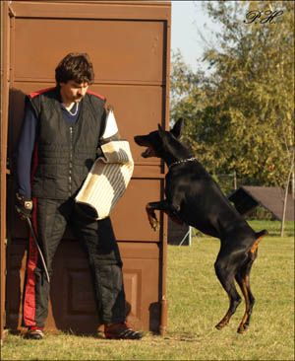
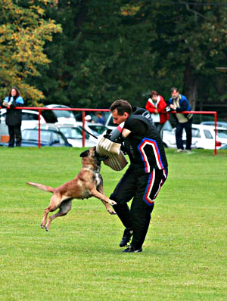

Klvaňová Marie tel: 774729387 x 774668891
www.doberman.cz e-mail: dobermann@atlas.cz

OBRANÁŘSKÝ VÍKEND 11.-12.6.2011
AREÁL RYCHETY

Zakroužkujte, zda budete chtít trénovat po celý den pouze na jednoho,
nebo střídavě na oba figuranty

Joska Kubec Vlasta Křeček Kubec + Křeček

Plemeno:

Věk psa:

Jméno psovoda:

Tel. Číslo:

E-mail:

Přihlášky můžete posílat e-mailem nebo sms
bez zaplacení nebude přihláška akceptována

Organizátor akce:

Rychetská Mirka Klvaňová Marie
www.rychety.cz www.doberman.cz
tel.: 602 735 514 tel:774 668891
e-mail: rychety@seznam.cz e-mail: dobermann@atlas.cz

Platbu proveďte složenkou typu C na adresu

Rychetská Mirka
K dálnici 1138 / 57 A
104 00 Praha 22-Uhříněves

Podmínkou je závazná přihláška spolu se zaplacením poplatku.
V případě neúčasti z jakékoliv příčiny je platba nevratná, bude použita na naběhlé náklady.

